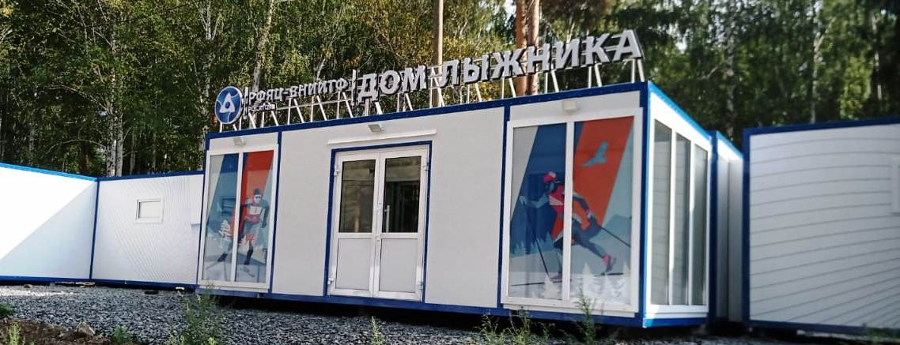РЕЖИМ РАБОТЫ «ДОМА ЛЫЖНИКА»
31 декабря 2022г. | Выходной
01,07 января 2023 г. | Выходной
02,03,04,05,06,08 января 2023 г. | 11.00-18.00
с 09 января 2023 года
понедельник - пятница | 14.00 – 21.00
суббота, воскресенье | 11.00 – 18.00

Администрация МБУ «ФСЦ»

